**Лабораторная работа №1**

Создание, компилирование, отладка и выполнение проектов в ИСР

Microsoft Visual Studio .NET. Разработка линейных программ.

Вариант 9

**Цель работы:** Познакомиться с вводом-выводом данных, научиться использовать их в программах с использованием среды Visual Studio.Net.

**Задание 1**

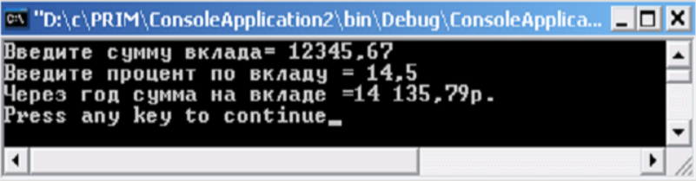9) запрашивает с клавиатуры сумму вклада и процент по вкладу, и выводит на экран следующее сообщение (вклад без капитализации – все начисления в конце года):

Console.Write(" Введите сумму вклада = "); //запрашивает сумму вклада

double a = double.Parse(Console.ReadLine()); //считывает введенное значение

Console.Write(" Введите процент по вкладу = ");

float b = float.Parse(Console.ReadLine());

double s = Math.Round( ((a/b) + a),2) ;// подсчёт и округление

Console.WriteLine(" Через год сумма на вкладе = {0} р.", s);//выводит сумму денег

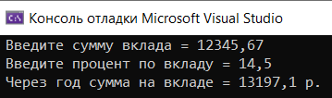

**Задание 2**

Написать программу, которая подсчитывает: площадь треугольника, заданного координатами вершин x1, y1, x2, y2, x3, y3;

Console.Write(" x1 = "); // запрашиваем значение

double x1 = double.Parse(Console.ReadLine()); // считываем введённые данные

Console.Write(" y1 = ");

double y1 = double.Parse(Console.ReadLine());

Console.Write(" x2 = ");

double x2 = double.Parse(Console.ReadLine());

Console.Write(" y2 = ");

double y2 = double.Parse(Console.ReadLine());

Console.Write(" x3 = ");

double x3 = double.Parse(Console.ReadLine());

Console.Write(" y3 = ");

double y3 = double.Parse(Console.ReadLine());

double s = Math.Abs((x1 * (y2 - y3) + x2 * (y3 - y1) + x3 * (y1 - y2)) / 2.0);// производим вычисление

Console.WriteLine(" Площадь треугольника, заданного координатами вершин = {0} ",s); // выводим результат

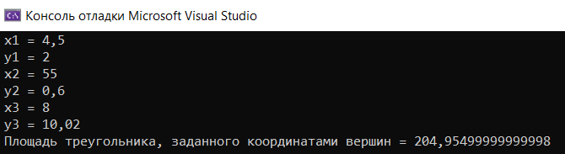

**Задание 3**

Написать программу, которая подсчитывает какая из цифр трехзначного числа больше: вторая или последняя.

Console.WriteLine("Введите трехзначное число:"); // запросили число

int number = int.Parse(Console.ReadLine()); // считали

int secondDigit = (number / 10) % 10; // нашли вторую цифру

int lastDigit = number % 10; // нашли последнюю цифру

string result = (secondDigit > lastDigit) ? "Вторая цифра больше" : "Третья цифра больше"; // сравнили вторую и последнюю, и в зависимости от результата занесли соответствующий текст в result

Console.WriteLine(result); // вывели результат

